Intencje Mszalne
Poniedziałek 29.12.2025
6.30 + Krystyna Błachut (od Reni i Mirka Bakuła z rodziną)
18.00 + Helena Piwowarczyk; +Józef; +Marek (syn)
18.00 + Tadeusz Głąb w 17 rocz. śmierci; ++ zmarli rodzice; ++ zmarli teściowie
Wtorek 30.12.2025
6.30 + Krystyna Błachut (od Doroty i Andrzeja Dziubek)
18.00 ++ Janina i Jan Krasoń w 15 rocz. śmierci; + Krystyna Tobiasz w 10 rocz. śmierci; Krzysztof Krasoń w 5 rocz. śmierci (od całej rodziny)
18.00 ++ Za zmarłych Parafian w 2025 roku o radość życia w Chwale Niebieskiej
Środa 31.12.2025
6.30 + Krystyna Błachut (od Jadzi)
6.30 + Krystyna Hudjak-Zając (od brata Roberta i siostry Beaty z rodziną)
18.00 ++ Franciszek i Monika Orliccy; ++ Helena i Józef Mąkina; Wojciech (wnuk)
Czwartek 01.01.2026- Bożej Rodzicielski (NOWY ROK)
8.00 – O Boże błogosławieństwo i opiekę MB. Wspomożenia Wiernych dla Parafian, Dobrodziejów i uczęszczających do naszego Kościoła
10.00 – Dziękczynno-błagalna za rodziny Świtałów i Wójcików z podziękowaniem za otrzymane łaski z prośbą o błogosławieństwo Boże i zdrowie na Nowy Rok 2026
11.30 + Krystyna Błachut (od Haliny Skwarczyńskiej)
18.00 + Krystyna Hudjak-Zając (od siostry Zofii z mężem)
Piątek 02.01.2026
6.30 + Krystyna Błachut (od właściciela i pracowników Apteki „4 Pory Roku”
18.00 + Krystyna Hudjak-Zając (od wnuczki Oliwii z mamą)
18.00 + Stanisława(f) Szczepanek (od wnuka Krzysztofa z rodziną)
Sobota 03.01.2026
6.30 + Krystyna Hudjak-Zając (od szwagra Zdzisława z rodziną)
6.30 + Stanisława(f) Szczepanek (od Marii Kaszyca z rodziną)
18.00 + Adam Nasalski (od żony)
04.01.2026 II Niedziela po Narodzeniu Pańskim
8.00 - O Boże błogosławieństwo i opiekę MB. Wspomożenia Wiernych dla Parafian, Dobrodziejów i uczęszczających do naszego Kościoła
10.00 + Zofia Opitek; ++ zmarli rodzice
11.30 + Stefan Huczek w 16 rocz. śmierci (od żony i syna)
18.00 + Krystyna Hudjak-Zając (od Adama)
Ogłoszenia Parafialne
Niedziela Świętej Rodziny – 28.12.2025r.
Liturgiczne obchody w tygodniu:
a) we wtorek 30 grudnia, o godzinie 18.00, odprawiona zostanie Msza św. za wszystkich zmarłych naszych parafian, którzy odeszli do Pana w roku 2025. Zapraszamy wszystkie rodziny zmarłych, do wspólnej łączności modlitewnej za bliskie nam osoby.
b) w środę 31 grudnia br., w ostatni dzień starego roku zapraszamy o godz. 17.30 na uroczyste nabożeństwo przebłagalne. O godz. 18.00 Msza św. z duszpasterskim sprawozdaniem rocznym. W tym dniu można uzyskać odpusty zupełny pod zwykłymi warunkami wraz z publicznym odmówieniem hymnu Ciebie Boga wysławiamy. Po wieczornej mszy świętej odbędzie się spotkanie Salezjanów współpracowników. Serdecznie zapraszamy!
c) w czwartek, 1 stycznia - uroczystość Świętej Bożej Rodzicielki Maryi. Jest to także Dzień Modlitwy o pokój na świecie, Mszę św. w naszym Kościele sprawowane będą, jak w każdą niedzielę.
d) w piątek, 2 stycznia - wspomnienie Świętych Bazylego Wielkiego i Grzegorza z Nazjanzu, biskupów i doktorów Kościoła.
1. W tym tygodniu przypadają pierwszy czwartek, pierwszy piątek oraz pierwsza sobota miesiąca. W piątek czcimy Najświętsze Serce Pana Jezusa, o godz. 17.00 Nowenna do Bożego Miłosierdzia. Odwiedziny chorych z Komunią św. będą po wcześniejszym uzgodnieniu telefonicznym. W sobotę zapraszamy na Różaniec św. o godz. 17.30.
2. Tradycyjnie z wizytą duszpasterską – kolędą udamy się do rodzin naszej parafii po Nowym Roku. W gazetce jest pierwsza rozpiska kolędy. Terminy odwiedzin duszpasterskich są w gazetce, na stronie internetowej ponadto będą wywieszone na klatkach schodowych. Wodę święconą można pobierać z dzbana, który stoi przy ołtarzyku Świętego Antoniego. W okresie kolędowym kancelaria parafialna będzie nieczynna. Wszelkie sprawy kancelaryjne będzie można załatwiać przez umówienie się na telefon w dogodnym czasie.
3. W przyszłą niedzielę 4 stycznia w Oświęcimskim Centrum Kultury odbędzie się Gala wręczenia nagrody św. Maksymiliana. Rozpoczęcie o godz. 17.00. Wstęp wolny - serdecznie zapraszamy.
4. We wtorek 6 stycznia br. przeżywamy Uroczystość Objawienia Pańskiego. Ulicami naszego miasta przejdzie w tym dniu Orszak Trzech Króli. Początek o godz. 10.30 - Msza św. w kościele św. Maksymiliana Męczennika i po niej przejście ulicami naszego miasta ze wspólnym kolędowaniem do kościoła św. Józefa na Zasolu

Zachęcamy do lektury prasy katolickiej: Niedzieli, Gościa Niedzielnego.

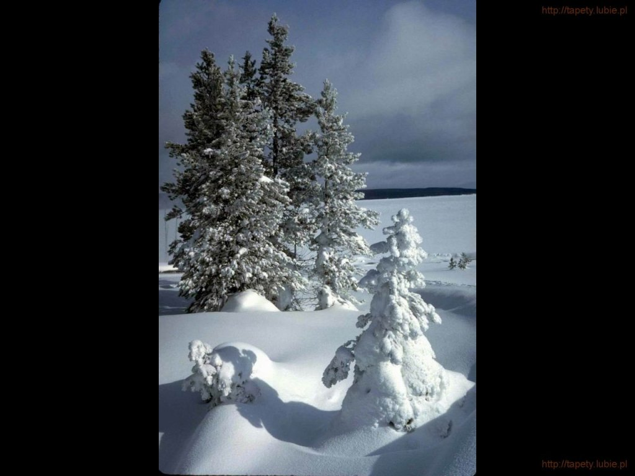
SALEZJAŃSKIE ZASOLE

Słowo na niedzielę.

Boże natchnienia i zdrowy rozsądek
Mateuszowa Ewangelia Dzieciństwa pełna jest postaci – czasami jedynie wspomnianych z imienia, czasami opisanych bardziej szczegółowo. Ale akcent w Mateuszowych opowiadaniach o dzieciństwie Jezusa spoczywa wyraźnie na postaci Józefa. To on otrzymuje Boże natchnienia, ale też uważnie analizuje sytuację i gdy jest pewny, jaki ma być następny krok – działa. Józef potrafi ustrzec małego Jezusa i Jego Matkę przed zagrożeniem, które mogłoby w jednej chwili zakończyć się tragicznie. Czasami udaje mu się wymknąć z matni niemalże w ostatniej chwili.
Opis przeżyć Józefa mógłby być gotowym scenariuszem filmu akcji, ale kiedy czytamy go jako Boże słowo, wyłania nam się co innego. Opis ten uczy nas, w jaki sposób powinien postępować ktoś, kto chce – jak Józef – być człowiekiem sprawiedliwym, czyli prawym. Otóż trzeba powiązać ze sobą dwie istotne cechy. Najpierw – Boże natchnienia. Są tak delikatne, jak ulotne bywają sny. Zazwyczaj pojawiają się niemalże mimowolnie, jako pewna idea, jedna z możliwych dróg, ewentualność, którą warto wziąć pod uwagę. Bóg nie przymusza do jej wybrania, ale człowiek coraz bardziej uświadamia sobie, skąd ta podpowiedź pochodzi i że sugerowany przez Boga wybór to najlepsza decyzja w sytuacji, w której się znajduje.
Ale jest też drugi element: zdrowy rozsądek. Polega on na uważnym patrzeniu na to, co dzieje się wokół, na słuchaniu racji i ocenianiu ich w prawdzie. Na świadomym przypatrywaniu się także swoim własnym życiowym wyborom: tym, które okazały się dobre, ale także tym, które przysporzyły wiele problemów, bo były błędne.
Boże natchnienia i zdrowy rozsądek – to dwa źródła, które – połączone w jeden nurt – pozwalają znaleźć właściwą drogę i podjąć dobrą decyzję. Są to dwie zdolności, które muszą być rozwijane. Ich kształtowanie dokonuje się przez modlitwę i czytanie Bożego słowa, przez rozmowy z dobrymi, mądrymi ludźmi, ale także przez przypatrywanie się swojemu życiu i swoim wyborom w rachunku sumienia. Niezależnie od tego czy jesteś małżonkiem, czy żyjesz samotnie, niezależnie od Twojego wieku i stanu, Józef dzieli się dzisiaj z Tobą swoim życiowym doświadczeniem, dając Ci dobrą radę: słuchaj Bożych natchnień i nie bagatelizuj zdrowego rozsądku.

Dzień | Ulice i nr mieszkania | Kapłani
03.01.2026 sobota | Orłowskiego 5 -7 – 15 od godz. 10.00 | Ks. Wiktor  Szlęzak
05.01.2026 poniedziałek | Orłowskiego 1 -3 od godz. 16.00 | Ks. Wiktor  Szlęzak
07.01.2026 środa | Orłowskiego 17 od godz. 16.00 | Ks. Wiktor  Szlęzak
08.01.2026 czwartek | Orłowskiego 9 – 11 od godz. 16.00 | Ks. Wiktor  Szlęzak
09.01.2026 piątek | Orłowskiego 19 – 21 od godz. 16.00 | Ks. Wiktor  Szlęzak
12.01.2026 poniedziałek | Orłowskiego 23 – 25, 29 od godz. 16.00 | Ks. Wiktor  Szlęzak
13.01.2026 wtorek | Cyprysowa od godz. 16.00 | Ks. Wiktor  Szlęzak
14.01.2026 środa | Obozowa i Jaracza od godz. 16.00 | Ks. Wiktor  Szlęzak
15.01.2026 czwartek | Więźniów Oświęcimia 33 od godz. 16.00 | Ks. Wiktor  Szlęzak
16.01.2026 piątek | ul. Więźniów Oświęcimia 39 od godz. 16.00 | Ks. Wiktor  Szlęzak
17.01.2026 sobota | Więźniów Oświęcimia 35, 37 od godz. 10.00 | Ks. Wiktor  Szlęzak
19.01.2026 poniedziałek | Więźniów Oświęcimia 45, 47 od godz. 16.00 | Ks. Wiktor  Szlęzak
20.01.2026 wtorek | Więźniów Oświęcimia 49, 51 od godz. 16.00 | Ks. Wiktor  Szlęzak
21.01.2026 środa | Kolbego, Ostatni Etap, Skośna od godz. 16.00 | Ks. Wiktor  Szlęzak
02.01.2026 piątek | Oś. Pileckiego 4,5,6 od godz. 16.00 | ks Augustyn
03.01.2026 sobota | ul. Leszczyńskiej 1,3,5 od godz. 10.00 | Szczerbinski
05.01.2026 oniedziałek | Oś. Pileckiego 7,8,9 od godz. 16.00
07.01.2026 środa | Oś. Pileckiego 13,14,15 od godz. 16.00
08.01.2026 czwartek | Oś. Pileckiego 16,17,18 od godz. 16.00
09.01.2026 piątek | Oś. Pileckiego 19,20,21 od godz. 16.00
10.01.2026 sobota | Powstańców W-wy 7-9 od godz. 10.00
12.01.2026 poniedziałek | Powstańców W-wy 11-13 od godz. 16.00
13.01.2026 wtorek | Powstańców W-wy 15-17 od godz. 16.00
14.01.2026 środa | Powstańców W-wy 19-21 od godz. 16.00
15.01.2026 czwartek | Powstańców W-wy 23-25 od godz. 16.00
16.01.2026 piątek | Powstańców W-wy 27-29 od godz. 16.00
17.01.2026 sobota | Powstańców W-wy 31-33-35 od godz. 10.00
19.01.2026 poniedziałek | Powstańców W-wy 37 od godz. 16.00
20.01.2026 wtorek | Powstańców W-wy 39-41-43 od godz. 16.00
02.01.2026 piątek | Więźniów Oświęcimia 13,15 od godz. 16.00 | ks. Karol  Nadratowski
03.01.2026 sobota | Legionów 32-66 od godz. 10.00
05.01.2026 poniedziałek | Więźniów Oświęcimia 17,19 od godz. 16.00
07.01.2026 środa | Więźniów Oświęcimia 21,25 od godz. 16.00
08.01.2026 czwartek | Więźniów Oświęcimia 27,29 od godz. 16.00
09.01.2026 piątek | Więźniów Oświęcimia domy jednorodzinne  od godz. 16.00
10.01.2026 sobota | Legionów 68-94 od godz. 10.00
12.01.2026 poniedziałek | bloki na terenie obozu (Muzeum) od godz. 16.00
13.01.2026 wtorek | Wyzwolenia 17,  Leszczyńskiej 2  – od godz.16.00
16.01.2026 piątek | Więźniów Oświęcimia 63,63a, 65;  Ul. Żołnierzy Września 1,3,4,6  od godz. 16.00
17.01.2026 sobota | Oś. Pileckiego 32, 34  od godz. 10.00

